志存高远、勤而为之
——国家电网公司系统第二期管理和技术人员英语培训班培训纪实

“志存高远、勤而为之（Flying Higher，Seeking Wider）”，是国家电网公司系统第二期管理和技术人员英语培训班的班训，表达了全体学员努力学习英语和国际经营业务知识，培养全球视野，为公司国际经营业务发展而拼搏奉献的理想和决心。
本期培训班的38名学员来自国网系统的25个单位，年龄差距较大，专业背景不同，工作经历各异，英语水平不一。开班伊始，培训班通过中、英文拓展训练，自我推荐和民主推选确定了班委会，成立培训班党支部，按照年龄、专业和工作经历划分学习小组。通过入学教育，全班同学顺利实现了学员的“四个转变”，即：由员工向学员的转变，由工作向学习的转变，由家庭生活向集体生活的转变，由注重专业研究向思考英语学习和国际经营知识学习的转变，营造了一个团结协作、勤学苦练、积极思考、和谐共进的良好氛围。
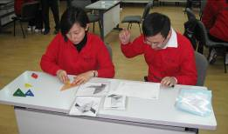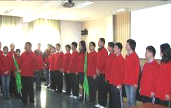
拓展训练课 拓展训练课
四周来，培训班紧紧围绕国家电网公司培养国际化复合型人才这一目标，着力进行第一阶段的英语听说强化训练，在三位外籍英语教师、两位教学经验丰富的大学教授的讲解和训练下，学员的英语听说水平获得了明显的提高。
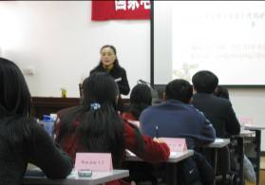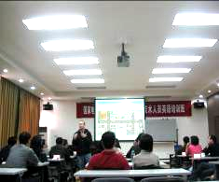英语强化训练 外籍教师的 E-Learning面授
采用先进、实用的E-Learning在线英语学习,提高学员课余自学的有效性，实现共性教学和差异化教学。
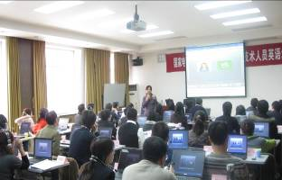
E-Learning学习
聘请具有跨国商务经营的老师教授口语课程，既提高了口语表达能力，又培养了学员跨文化沟通能力；分小班上课大大提高了培训效果。
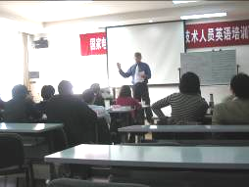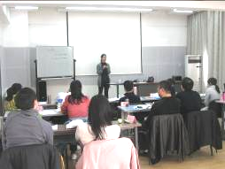
外教小班授课 外教小班授课

采用晨读、组织观看英文电影、召开英语班会等多种形式，鼓励学员以英语作为沟通交流的工具，做到学习生活化，生活学习化；利用培训班英语学习网站和论坛，掌握学员学习的情况，交流英语学习心得，提供学习指导，不断提高培训的针对性和有效性。
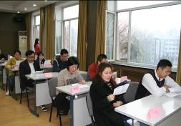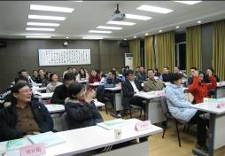
晨读 班会
健康的身体是学习的本钱。英语班学员抓住在高培中心封闭学习，生活比较规律的良好机会，积极开展了各式各样的体育锻炼活动。
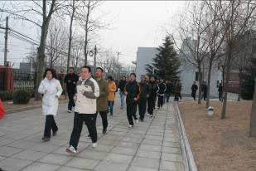
晨练
高培是我家，生日庆祝和“三八妇女节”庆祝晚会带给每个学员家一般温馨的感觉。
目前，培训班全体学员正以饱满的热情、只争朝夕的态度潜心苦读，努力提高自身的英语水平，为下一阶段的培训打下坚实的基础，不辜负公司领导的殷切期望。

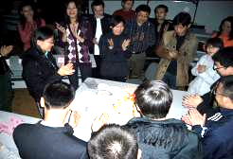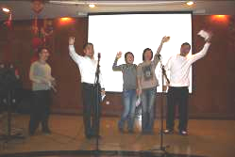
快乐的生日 自编自演

